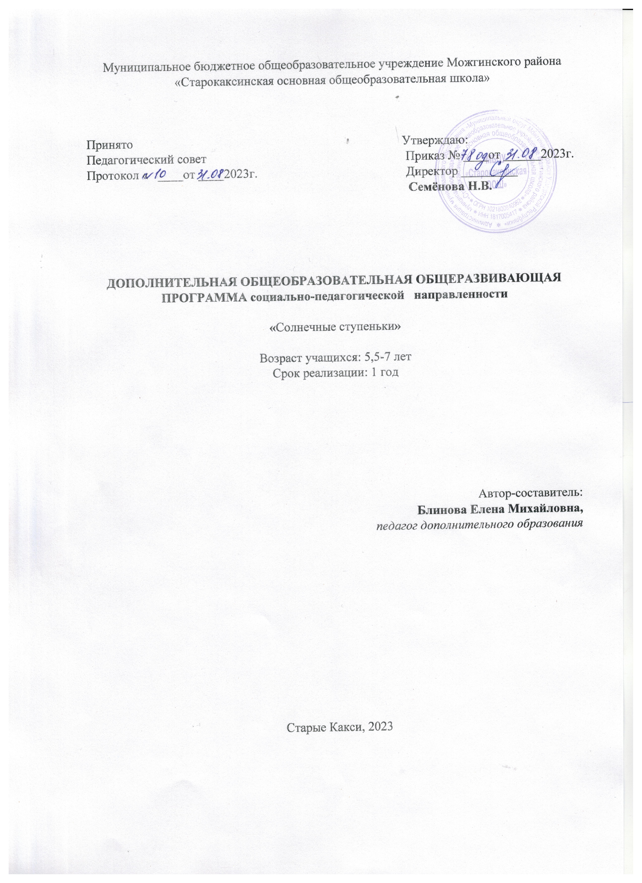

  - Пояснительная записка
Дополнительная общеобразовательная общеразвивающая программа «Солнечные ступеньки» разработана в соответствии с требованиями нормативных документов и на основании Положения о дополнительной общеобразовательной общеразвивающей программе (утверждено приказом директора МБОУ «Старокаксинская ООШ»» от 31 августа 2023 года № 78-од.)

Направленность программы – социально-педагогическая,
- Актуальность программы,отличительные особенности программы
В настоящее время проблема подготовки детей к школе, несмотря на свою изученность, по-прежнему остается актуальной. Целевые ориентиры дошкольного образования предполагают формирование у детей предпосылок к учебной деятельности. Однако, идея непрерывности и преемственности дошкольного и начального общего образования во многом продолжает оставаться декларативной, отмечается рассогласование целей и принципов на дошкольном и начальном уровнях, программы подготовки детей к школе ориентированы на образовательную деятельность, получение знаний, умений и навыков.
Но быть готовым к школе - не значит уметь читать, писать и считать. Быть готовым к школе - значит быть готовым всему этому научиться.
Программа для подготовки к школе «Солнечные ступеньки» составлена на основе парциальной образовательной программы для детей 3-7 (8) лет «Солнечные ступеньки (авторы - составители: Н.Г. Богданова, Е.С.Ефремова, Т.И. Шатунова).
Отличительной особенностью программы «Солнечные ступеньки» является ее реализация с помощью раздаточного материала Папка дошкольника «Солнечные ступеньки». При этом данная программа дополнена электронным приложением, с помощью которого задания можно выполнять на компьютере или интерактивной доске.
Вместе с героями программы «Солнечные ступеньки» Лучиком и Послушным Карандашиком дети отправятся в увлекательные путешествия: «В мире клеточек и линий», «В мире чисел», «В мире слов», «В мире смекалки» и т.д.
Каждое занятие - новая солнечная ступенька к вершине дошкольных знаний.
Именно поэтому данная программа вызывает интерес детей и родителей
Программа дошкольной подготовки «Солнечные ступеньки» предназначена для проведения групповых и индивидуальных занятий по подготовке детей к безболезненному вхождению в школьную жизнь: развитию познавательных процессов, формированию предпосылок учебной деятельности, его структурных компонентов, приспособлению ребёнка к новой системе социальных условий, новым отношениям, требованиям, видам деятельности.
.
- Адресаты программы
- Программа рассчитана на детей дошкольного возраста с5,5 до 7 лет.
- Количество обучающихся в группе: 8 человек.
- Срок освоения программы: 9 месяцев (36 учебных недель).
- Объем программы: 36 часов.
- Режим занятий: занятия проводятся 1 раз в неделю. Продолжительность занятия - 30 мин.

1.2. Цель и задачи

Цель: формирование у ребёнка интереса к обучению, «внутренней позиции школьника» с помощью преемственности между дошкольным этапом обучения и начальной школой.
Задачи:
- развитие познавательной активности, познавательной мотивации;
--формирование важнейших познавательных процессов и навыков, позволяющих будущему первокласснику успешно осуществлять учебную деятельность;
-формирование способности занять социально одобряемую и продуктивную позицию в общении с педагогом и другими учащимися.

1.3 Содержание программы

Учебный план

№ | Название разделов, тем | Количество часов |  |  |  | Форма аттестации/ контроля
 |  | Всего | в том числе
 |  |  | теория | практ. | аттест.
1 | В мире клеточек и линий | 4 | 1 | 3
 | Штриховка |  | 1
 | Рисование по точкам. |  |  | 1
 | Вышивка карандашом |  |  | 1
 | Изготовление домино с изображением геометрических фигур |  |  | 1
2 | В мире смекалки | 4 | 1 | 3
 | Задачи в картинках. Ребусы. |  | 1
 | Прохождение лабиринтов |  |  | 1
 | Игра «Города и реки» |  |  | 1
 | Игра «Морской бой» |  |  | 1
3 | В мире «Цвет, форма, величина» | 4 | 2 | 2
 | Игра «Измени цвет, форму, величину» |  |  | 1
 | Гирлянды из геометрических фигур |  | 1
 | Игра «Какой формы эти предметы?» |  | 1
 | Построим Теремок для зверей |  |  | 1
4 | В мире времени | 5 | 3 | 2
 | Что такое календарь? |  | 1
 | Времена года |  | 1
 | Дни недели |  | 1
 | Определяем время по часам |  |  | 1
 | Режим дня |  |  | 1
 | Промежуточная аттестация | 1 |  |  | 1 | Графический диктант
5 | В мире чисел | 4 | 1 | 3
 | Вычитаем и складываем |  | 1
 | Числовые цепочки |  |  | 1
 | Домики для чисел |  |  | 1
 | В деревне «Задачкино» |  |  | 1
6 | В мире слов и предложений | 4 | 2 | 2
 | Играем со словами |  | 1
 | Отгадываем кроссворды |  |  | 1
 | Напиши свое имя |  |  | 1
 | Загадки и пословицы |  | 1
7 | В мире красок | 4 | 1 | 3
 | Нарисуй радугу |  | 1
 | Игра «Варежки» |  |  | 1
 | Рисование по памяти |  |  | 1
 | Игра «Раскрась пуговки» |  |  | 1
8 | В мире живой и неживой природы | 4 | 2 | 2
 | В зоопарке |  | 1
 | Экскурсия «Предметы, созданные природой и руками человека» |  | 1
 | Игра «Поле чудес» |  |  | 1
 | Здравствуй, школа |  |  | 1
 | Итоговая аттестация | 2 |  |  | 2 | Собеседование
 | Итого: | 36 | 13 | 20 | 3

Содержание учебного плана
- В мире клеточек и линий Штриховка Рисование по точкам. «Вышивка» карандашом. Изготовление домино с изображением геометрических фигур
- В мире смекалки Задачи в картинках. Ребусы. Прохождение лабиринтов. Игра «Города и реки». Игра «Морской бой».
- В мире «Цвет, форма, величина» Игра «Измени цвет, форму, величину». Гирлянды из геометрических фигур. Игра «Какой формы эти предметы?» Построим Теремок для зверей
- В мире времени Что такое календарь? Времена года Дни недели. Определяем время по часам. Режим дня.
- В мире чисел Вычитаем и складываем в пределах 10. Числовые цепочки. Состав чисел. Решение простых задач на нахождение суммы, остатка.
- В мире слов и предложений. Разгадывание простейших анаграмм. Отгадываем кроссворды. Печатание слов. Чтение загадок и пословиц.
- В мире красок. Нарисуй радугу. Игра «Варежки. Рисование по памяти. Игра «Раскрась пуговки».
- В мире живой и неживой природы. В зоопарке. Экскурсия в природу и школьный музей «Предметы, созданные природой и руками человека». Игра «Поле чудес».

1.4 Планируемые результаты.
Учащиеся научатся:
- различает качества предметов (величина, форма, строение, положение в пространстве, цвет и т.п.);
- обследует предметы с помощью системы сенсорных эталонов и перцептивных действий;
- классифицирует и группирует предметы по общим качествам и характерным деталям;
- называет времена года, отмечают их особенности, элементарные причинно- следственные зависимости между явлениями природы и состоянием объектов природы и окружающей среды, взаимодействии человека с природой в разное время года;
- владеет (количественным и порядковым ) счетом в пределах 10, соотносит число и количество предметов;
- решает простые арифметические задачи на числах первого десятка; использует способы опосредованного измерения и сравнения объектов по цвету, форме, величине;
- ориентируется в пространстве и на плоскости;
- определяет временные отношения;
- имеет представления о живой и неживой природе, культуре быта, рукотворном мире, своем городе, стране;
- выбирает и группирует предметы окружающего мира в соответствии с познавательной задачей;

Раздел 2. Комплекс организационно-педагогических условий:

2.1. Календарный учебный график (Приложение 1)

 | 1 год обучения
Комплектование групп | До 1 сентября
Дата начала и окончания учебного года | С 1 сентября по 31 мая
Количество учебных недель | 36
Количество учебных дней | 36
В период осенних, зимних и весенних каникул занятия проводятся по расписанию.

2.2. Условия реализации программы
- база проведения занятий: программа реализуется на базе МБОУ «Старокаксинская СОШ»
- характеристика помещения для занятий по программе: занятия будут проводиться в учебном кабинете (кабинет начальных классов)
- перечень оборудования, инструментов и материалов, необходимых для реализации программы:
- канцтовары,
- ноутбук;
- интерактивная доска;
- мультимедийный проектор;
- магнитная доска.
- слоговые таблицы
- раздаточный материал Папка дошкольника «Солнечные ступеньки»;
- мульти-медийные пособия: « Обучение чтению», « Академия младшего
школьника».

2.3. Формы аттестации.
Промежуточная аттестация: тестирование (тест №1) (Составление связного текста по сюжетной картинке).
Итоговая аттестация – Тест №2 -тестирование готовности ребёнка к школе
(тестирование, проводимое школьным логопедом в присутствии родителей).

2.4. Оценочные материалы
Промежуточная аттестация.
Графический диктант

Критерии оценивания:
4 балла – точное воспроизведение узора. (Неровности линии, «дрожащая» линия, «грязь» и т.п. не учитываются и не снижают оценки).
3балла – воспроизведение, содержащее ошибку в одной линии.
2балла – воспроизведение с несколькими ошибками.
1 балл – воспроизведение, в котором имеется лишь сходство отдельных элементов с диктовавшимся узором.
0 баллов – отсутствие сходства даже в отдельных элементах.

За самостоятельное продолжение узора оценки выставляются по этой же шкале.

Итоги промежуточной аттестации:

№ п/п | Ф.И. уч-ся | Воспроизведение узора | Самостоятельное продолжение узора | Итого баллов | % усвоения программы
1 |  | 1 узор (б) | 1 узор (б)
 |  | 2 узор (б) | 2 узор (б)
 |  | 3 узор (б) | 3 узор (б)
2

В дальнейшем анализе используется только итоговый показатель, который интерпретируется следующим образом:
Низкий — 0-3 балла
Ниже среднего 4-6 баллов
Средний — 7-10 баллов
Выше среднего — 11-13 баллов.
Высокий — 14-16 баллов

Итоговая аттестация.
Собеседование
Критерии оценивания:
3балла – отвечает на вопрос правильно. Четко формулирует свое высказывание
1-2 балла - отвечает на вопросы с ошибками. Формулирует высказывание с помощью учителя.
0 баллов – отвечает на вопросы неправильно. Не умеет формулировать свое высказывание

Где ты живешь? Назови свой адрес.
Кем работают твои родители?.
Ты любишь рисовать? Какого цвета этот карандаш?
Какое сейчас время года – зима, весна, лето, осень? Почему ты так думаешь?
Когда можно кататься на санках – зимой или летом, почему?
Почему снег бывает зимой, а не летом?
Что делает почтальон, врач, учитель?
Звонок, парта, доска, мел для чего служат в школе? Ты хочешь пойти в школу?
Чему ты там научишься?
Покажи свой правый глаз, левое ухо. Для чего человеку глаза, уши, рот?
Каких домашних животных ты знаешь? Диких?
Каких ты знаешь птиц? Так же домашних и диких
Кто больше: корова или коза? Птица или пчела?
У кого больше лап: у собаки или у петуха?
Что больше: 8 или 5, 7 или 3? Посчитай от 3 до 6, от 9 до 2.
Что нужно сделать, если случайно сломал чужую вещь?
Чем отличаются (похожи) молоток и топор, гвоздь и шуруп, молодой человек и старый.
Дать определение слову тигр. (Не менее трех пунктов: тигр – это хищное животное, живет в Африке и Азии, у него есть полосы, он похож на большую кошку).
Зачем люди делают что-то: умываются, занимаются спортом, соблюдают правила дорожного движения.
Почему плохо врать, воровать, драться, ломать и портить вещи.
Что значат слова: велосипед, нож, кепка, письмо, одеяло, гвоздь, винт…
Какие достопримечательности есть в твоем городе?
Чем отличается город от деревни?
Как называется наша планета? Какие ты еще знаешь планеты?

Определение уровня освоения программы:
Высокий уровень от 78- 60 баллов;
Средний уровень - от 59-30 баллов;
Низкий уровень - 29 баллов и менее.

2.5 Методические материалы

- Особенности организации образовательного процесса – очно.

- Формы организации образовательного процесса: коллективная.

- Формы организации учебного занятия: беседа, игра, наблюдение, практическое занятие.

- Методы обучения: словесные, наглядные, демонстрационные, использование технических средств, практические (практические задания, игры, анализ и решение ситуаций), проблемные, исследовательские.

- Педагогические технологии.
Игровая технология. Активное включение игровых форм обусловлено, прежде всего, возрастными особенностями обучающихся. Жизнь ребёнка тесно связана с игрой; игра - это не только удовольствие, через игру дети познают окружающий мир. Благодаря ей у ребёнка можно развить внимание, воображение, память.
Технология дифференцированного (разноуровневого) обучения. Наиболее эффективной формой индивидуализации учебного процесса, обеспечивающего максимально благоприятные условия для ребенка (при подборе соответствующего уровня, сложности учебного материала, соблюдение дидактических принципов доступности, посильности), является дифференцированное обучение. Уровневая дифференциация позволяет работать как с отдельными учащимися, так и с группами, сохраняет детский коллектив, в котором происходит развитие личности
Технология сотрудничества (обучения во взаимодействии) основана на использовании различных методических стратегий и приемов моделирования ситуаций реальногообщения и организации взаимодействия учащихся в группе (в парах, в малых группах) с целью совместного решения коммуникативных задач.
Технология проектирования предполагает объяснение нового материала, индивидуальную работу, решение творческих задач, самостоятельное выполнение, взаимоконтроль.
Здоровьесберегающая технология и элементы проблемного обучения.

- Алгоритм учебного занятия

Занятие имеет ряд последовательных этапов. Каждый этап отличается от другого сменой вида деятельности, содержанием и конкретной задачей.
1этап - организационный.
Задача: подготовка детей к работе на занятии.
Содержание этапа: организация начала занятия, создание психологического настроя на учебную деятельность и активизация внимания – пальчиковая гимнастика соответствует теме занятия.
II этап - подготовительный (подготовка к восприятию нового содержания).
Задача: мотивация и принятие детьми цели учебно-познавательной деятельности. Содержание этапа: сообщение темы, цели учебного занятия и мотивация учебной деятельности детей (пример, познавательная задача, проблемное задание детям).
III этап - основной. Усвоение новых знаний и способов действий. Обеспечение восприятия, осмысления и первичного запоминания связей и отношений в объекте изучения.
ФИЗКУЛЬТМИНУТКА
IV этап - закрепление изученного. Вопросы и задания различного уровня сложности (репродуктивного, творческого, поисково-исследовательского), организация и проведение игр, конкурсов. Применение тренировочных упражнений, заданий, выполняемых детьми самостоятельно.
V этап – подведение итогов занятия. Мобилизация детей на самооценку. Может оцениваться работоспособность, психологическое состояние, результативность работы, содержание и полезность учебной работы.

7.Дидактические материалы – папка с разработками теоретического материала по темам программы, подборка упражнений, банк игр, раздаточный материал.

2.6 Рабочая программа воспитания

Цель: создание условий для саморазвития и самореализации личности учащихся, их успешной социализации в обществе;
Задачи:
- формировать у учащихся осознание нравственной культуры миропонимания;
- формировать у учащихся умение работать в коллективе, сотрудничать с другими детьми;
- формировать интеллектуальную культуру обучающихся, развивать их кругозор и любознательность;

Оценка достижения планируемых результатов воспитания проводится педагогическим работником на основе педагогического наблюдения.

Календарный план воспитательной работы

Направления воспитательной работы | Мероприятие | Задачи | Сроки проведения
Духовно-нравственное | «Наши достижения» -родительское собрание | Познакомить родителей с уровнем развития и обучения детей. | Апрель
Интеллектуальное воспитание | Интернет – конкурсы  «Лисенок» | Предоставление возможности принять участие в конкурсах Всероссийского масштаба | Декабрь

- Литература
- Волина В.В. Учимся играя. – М.: Новая школа, 1994.
- 1000 загадок, пословиц, поговорок, скороговорок. Для начальной школы / Авт.-сост. В.Н. Иванкова. – М.: ООО «АКВАРИУМБУК», К: «Дом печати – ВЯТКА», 2004.
- Максимова Ю., Кружок «Штриховка и развитие речи» 1 класс// "Первое сентября. Начальная школа"- 2008 №9,12,20,23; 2009 №1,2,3. Методический материал.
- «Солнечные ступеньки». Парциальная образовательная программа для детей 3-7 (8) лет. Авторы - составители: Н.Г. Богданова, Е.С.Ефремова, Т.И. Шатунова. ООО «ВК «Дакота». Киров 2015 г.
- Серия «Папка дошкольника». «Солнечные ступеньки». ООО «ВК «Дакота». Киров 2015 г.
- Интернет ресурсы.http://adalin.mospsy.ru/l_04_01.shtml
- http://www.solnet.ee/parents/p2_36.html

